OOP’S PROGRAMING C#

Muhammad Arif Rahman - FSDO003ONL004 – Dokumentasi Sesi 7



1. Aplikasi persiapan
   1. Visual Code
   2. Browser
   3. Xampp
   4. SQLyog

<https://docs.google.com/forms/u/1/d/e/1FAIpQLSca9QDX4Ufwr7lqvRxVqIg4nQYUQpjA9_fzoRY6nok7-FnM8Q/formResponse?pli=1>

absesi

====================

<https://codeshare.io/csharpbatch3>

===================

1. pembuatan database userdata2. pembuatan table userinfo (field)3. pembuatan aplikasi mnggunakan visual studio - buka visual studio > create new project > pilih windows form app4. pembuatan class / config.cs - include library mysql > melalui manage nuget package - search MySQL.Data Library > Klik Install (pilih versi 8)5. pembuatan form register6. pembuatan form login

Mba fatin

error-2147467259

sql server

improve

<http://codeshare.io/csharpbatch3>

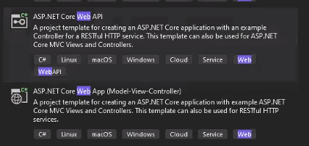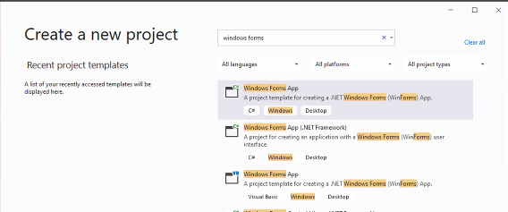

open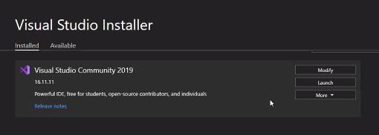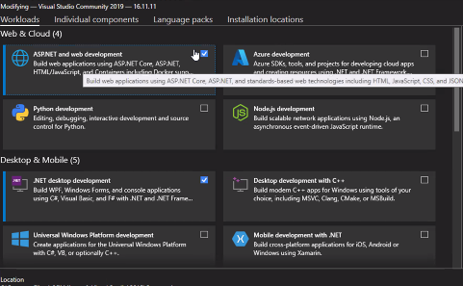

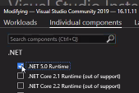

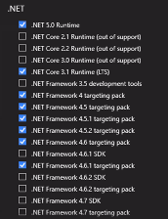 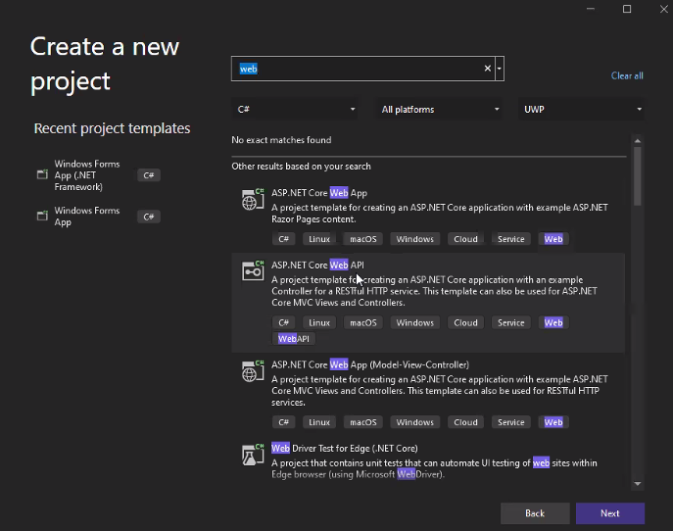

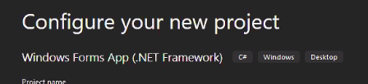

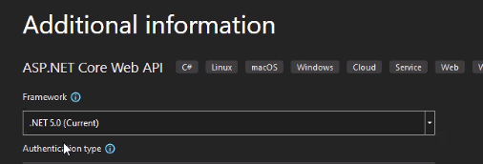

Membuat projek

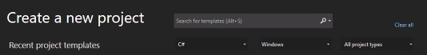 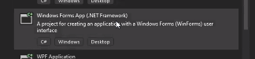

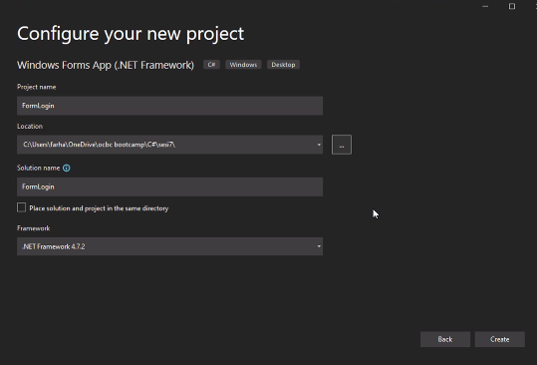  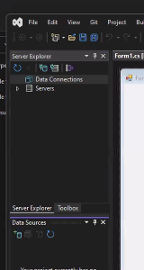

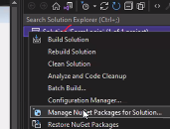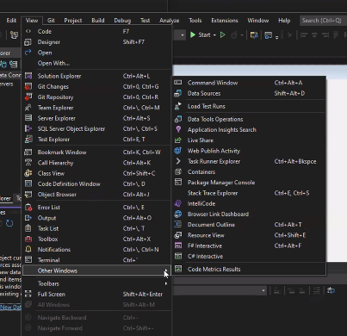 Selanjutnya klik kanan pada 

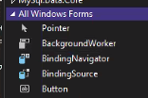

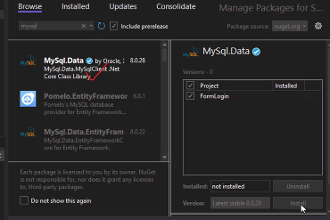

Klik kanan pada  lalu pilih add 🡺 new item

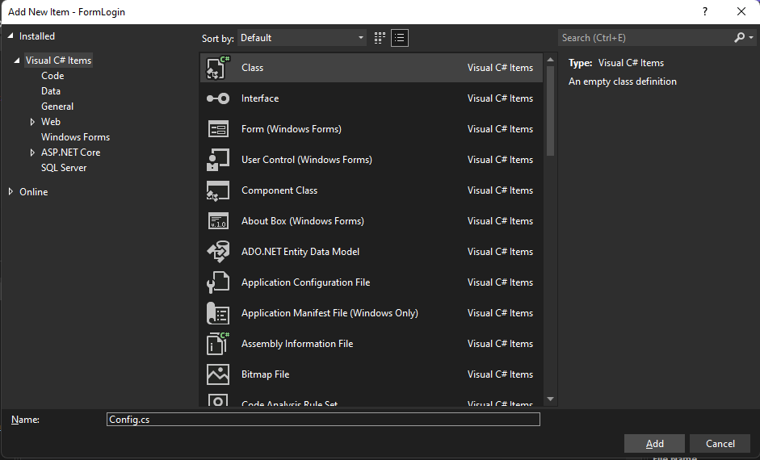



Selanjutnya membuat database 🡺 lalu membuat form

Next

pemahaman tentang foreign key dan primary key1. database siakad2. tabel biodata_diri - id biodata_diri (primary key) > type data integer / big integer > auto increment (jika ingin menggunakan integer) > sifat nya primary key *** - kode biodata_diri (nik, nim) > sifat bukan primary key ~~~ > untuk tambahan validasi > tidak ada double data - nama lengkap - jenis kelamin - umur - id jurusan > foreign key3. tabel mata_kuliah - id mata_kuliah - nama mata_kuliah - jam kuliah - id biodata_diri > id biodata dari tabel biodata_diri > foreign key > terdapat reference tabel > tabel biodata_diri4. tabel jurusan - id jurusan - nama jurusan

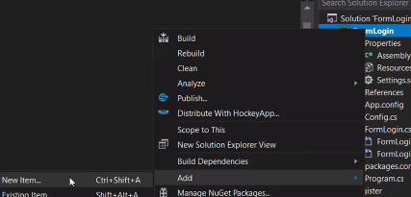





formlogin

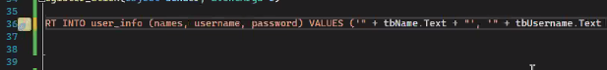from register

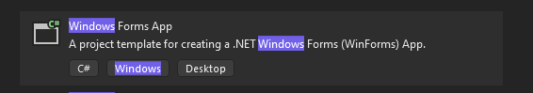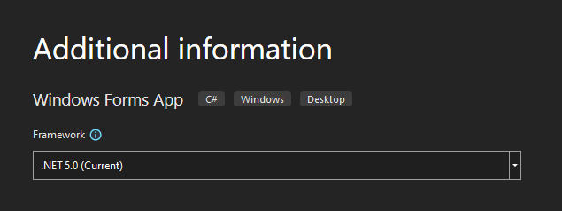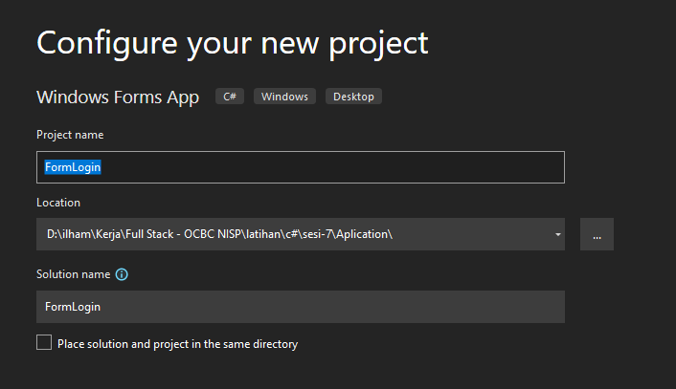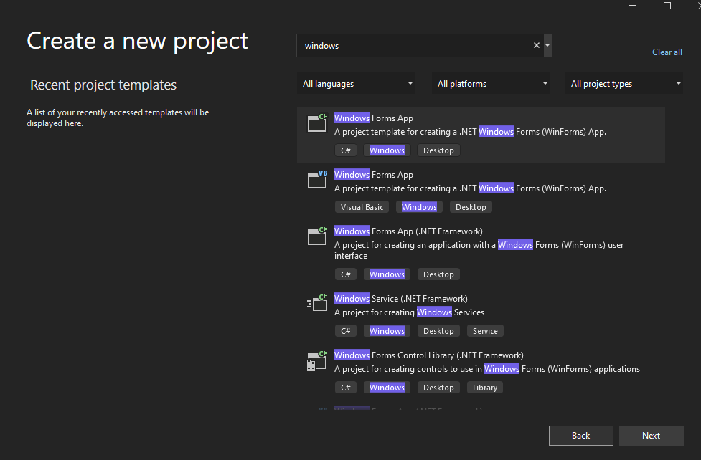

Learn code login and register

https://www.tutorialslink.com/Articles/How-to-create-Login-and-Registration-Form-in-Csharp-Windows-Form-With-Database/2480?msclkid=d18005b7abd611ec948011083ed4a2a2